汉中市南郑区农业技术推广中心
2021年度部门决算

保密审查情况：已审查

部门主要负责人审签情况：已审签

目 录
第一部分 部门概况
一、部门主要职能及内设机构
二、部门决算单位构成
三、部门人员情况
第二部分 2021年度部门决算表
一、收入支出决算总表
二、收入决算表
三、支出决算表
四、财政拨款收入支出决算总表
五、一般公共预算财政拨款支出决算表
六、一般公共预算财政拨款基本支出决算表
七、一般公共预算财政拨款“三公”经费及会议费、培训费支出决算表
八、政府性基金预算财政拨款收入支出决算表
九、国有资本经营预算财政拨款支出决算表
第三部分 2021年度部门决算情况说明
一、收入支出决算总体情况说明
二、收入决算情况说明
三、支出决算情况说明
四、财政拨款收入支出决算总体情况说明
五、一般公共预算财政拨款支出决算情况说明
六、一般公共预算财政拨款基本支出决算情况说明
七、一般公共预算财政拨款“三公”经费及会议费、培训费支出决算情况说明
八、政府性基金预算财政拨款收入支出情况说明
九、国有资本经营预算财政拨款支出决算情况说明
十、机关运行经费支出情况说明
十一、政府采购支出情况说明
十二、国有资产占用及购置情况说明

第四部分 专业名词解释

第一部分 部门概况
一、部门主要职能及内设机构
（一）主要职责
汉中市南郑区农业技术推广中心为区农业农村局下属二级预算全额财政拨款事业单位，主要职责是：负责全区农业新技术试验、示范、推广、培训和植物病虫害监测、检疫和防治、土壤肥料监测等。
（二）内设机构
区农业技术推广中心内设办公室、农技推广站、植保植检站、土壤肥料工作站、蔬菜站、九个片区农技服务站。
二、部门决算单位构成
纳入2021年本部门决算编制范围的单位共1个
序号 | 单位名称
1 | 汉中市南郑区农业技术推广中心
三、部门人员情况
截止2021年底，本单位人员编制85人，其中：事业编制50人；实有人员63人，其中：事业人员63人。

汉中市南郑区农业技术推广中心单位人员情况 （单位：人）

- 2021年度部门决算表
序号 | 内容 | 是否  空表 | 表格为空的理由
表1 | 收入支出决算总表 | 否
表2 | 收入决算表 | 否
表3 | 支出决算表 | 否
表4 | 财政拨款收入支出决算总表 | 否
表5 | 一般公共预算财政拨款支出决算表  （按功能分类科目） | 否
表6 | 一般公共预算财政拨款基本支出决算表 （按经济分类科目） | 否
表7 | 一般公共预算财政拨款“三公”经费及会议费、培训费支出决算表 | 是 | 本单位无“三公”经费及会议费、培训费支出
表8 | 政府性基金预算财政拨款收入支出  决算表 | 是 | 本单位无政府性基金预算财政拨款支出
表9 | 国有资本经营预算财政拨款支出决算表 | 是 | 本单位无国有资本经营预算财政拨款支出

第三部分 2021年度部门决算情况说明
一、收入支出决算总体情况说明
2021年本单位收入913.4万元，较上年增加25.86万元，增长 2.91 %，主要原因是：调资及农业项目资金增加。
2021年本单位支出 913.4万元，较上年增加25.86万元，增长 2.91%，主要原因是：调资及农业项目资金支出增加。
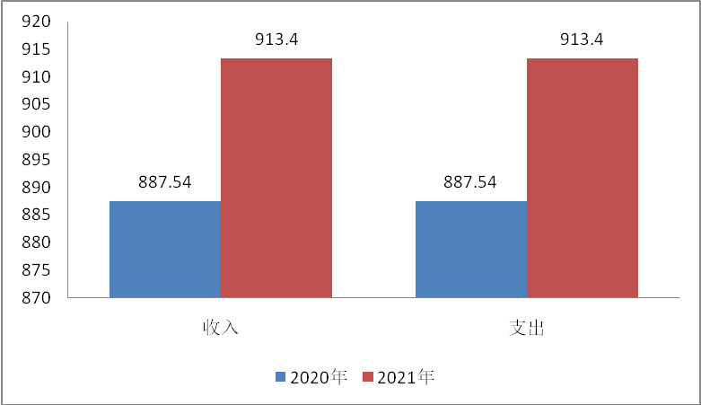

2021年度汉中市南郑区农业技术推广中心收入支出总体情况（单位：万元）
- 收入决算情况说明
本年度收入合计 913.4万元，财政拨款收入913.4万元，占 100 %。

2021年度汉中市南郑区农业技术推广中心收入情况（单位：万元）

三、支出决算情况说明
本年度支出合计 913.40 万元，其中：基本支出883.40万元，占97 %；项目支出 30万元，占3%。
2021年度汉中市南郑区农业技术推广中心支出情况表（单位：万元）
四、财政拨款收入支出决算总体情况说明
2021单位财政拨款收入913.4万元，较上年增加 25.86万元，增长2.91 %，主要原因是：人员工资标准调整人员经费增加及农业项目资金增加。
2021年本部门财政拨款支出913.4元，较上年增加25.86万元，增长2.91 %，主要原因是：人员工资标准调整人员经费增加及农业项目资金支出增加。

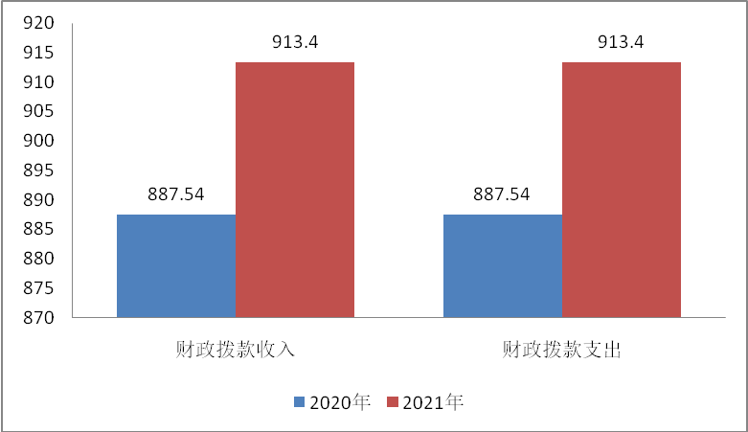
2021年度汉中市南郑区农业技术推广中心财政拨款收入支出表（单位：万元）
五、一般公共预算财政拨款支出决算情况说明
本年度财政拨款支出预算 913.4万元，支出决算913.4万元，完成预算的 100 %，占本年支出合计的 100 %。与上年相比，财政拨款支出增加25.86万元，增长2.91%，主要原因是：人员工资标准调整人员经费增加及农业项目资金支出增加。
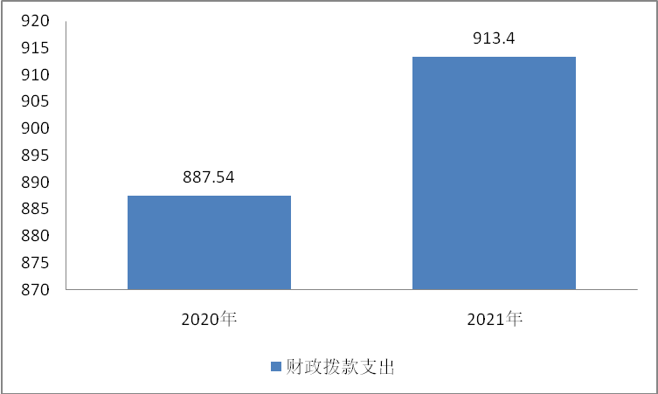

2021年度汉中市南郑区农业技术推广中心财政拨款支出情况（单位：万元）
按照政府功能分类科目，其中：
1.科学技术支出（类）科学技术普及（款）科普活动（项）。
预算4.00万元，支出决算4.00万元，完成预算的100 %。决算数与预算数持平，主要原因是严格执行预算。
2.农林水支出（类）农业农村（款）事业运行（项）。
预算883.40万元，支出决算883.40万元，完成预算的100%。决算数与预算数持平，主要原因是严格执行预算。
3.农林水支出（类）农业农村（款）病虫害防控（项）。
预算26万元，支出决算26万元，完成预算的100 %。决算数与预算数持平，主要原因是严格执行预算。
- 一般公共预算财政拨款基本支出决算情况说明
本年度一般公共预算财政拨款基本支出883.4万元，包括人员经费和公用经费。其中：
（一）人员经费838.87万元，主要包括：基本工资支出342.13万元、津贴补贴支出96.30万元、奖金支出 29.47万元、绩效工资支出226.22万元、机关事业单位基本养老保险缴费支出99.29万元、职工基本医疗保险缴费支出40.53万元、其他社会保障缴费4.94万元。
（二）公用经费38.41万元，主要包括：办公费支出9.06万元、印刷费支出0.10万元、手续费支出0.04万元、水费支出0.39万元、电费支出1.27万元、邮电费支出0.33万元、差旅费支出12.34万元、维修（护）费支出0.19万元、租赁费支出1.00万元、工会经费支出6.06万元、福利费支出3.55万元、其他交通费用支出4.09万元。
（三）对人和家庭的补助6.12万元，主要是生活补助支出6.12万元。
七、一般公共预算财政拨款“三公”经费及会议费、培训费支出决算情况说明
（一）“三公”经费财政拨款支出决算情况说明。
本年度一般公共预算安排“三公”经费支出预算0万元，支出决算0万元，
完成预算的0%。决算数与预算数持平，主要原因是：未安排“三公”经费预算。
1.因公出国（境）支出情况说明。
本年度无一般公共预算因公出国（境）预算安排。
2.公务用车购置费用支出情况说明。
本年度一般公共预算安排为本单位购置公务用车 0 辆，预算 0 万元，支出决算 0 万元，完成预算的 0 %，决算数与预算数持平，主要原因是：未安排公务用车购置支出。
3.公务用车运行维护费用支出情况说明。
本年度一般公共预算安排公务用车运行维护预算 0万元，支出决算0万元，完成预算的0%，决算数与预算数持平，主要原因是：未安排公务用车运行维护费预算。
4.公务接待费支出情况说明。
本年度一般公共预算安排公务接待预算0万元，支出决算0万元，完成预算的0%，决算数与预算数持平，主要原因是：未安排公务接待费预算。
（二）培训费支出情况说明。
本年度一般公共预算安排培训费预算 0 万元，支出决算0万元，完成预算的0 %，决算数与预算数持平，主要原因是：未安排培训费支出预算。
（三）会议费支出情况说明。
本年度一般公共预算安排会议费预算0万元，支出决算0万元，完成预算的 0%，决算数与预算数持平，主要原因是：未安排会议费支出预算。
- 政府性基金预算财政拨款收入支出情况说明
本单位无政府性基金预算财政拨款，并已公开空表。
九、国有资本经营预算财政拨款支出决算情况说明
本单位无国有资本经营预算财政拨款，并已公开空表。
- 机关运行经费支出情况说明
本年度机关运行经费预算38.41万元，支出决算38.41万元，完成预算的100%。
预算数与决算数持平，主要原因是严格执行预算。
十一、政府采购支出情况说明
本单位2021年度无政府采购支出预算。
十二、国有资产占用及购置情况说明
截至2021年末，本单位共有车辆0 辆，执法执勤用车0辆，特种专业技术用车0辆。单价50万元以上的通用设备 0 台（套）；单价100万元以上的专用设备 0 台（套）。2021年当年购置车辆 0 辆；购置单价50万元以上的通用设备 0 台（套）；购置单价100万元以上的专用设备 0 台（套）。
第四部分 专业名词解释
1.基本支出：指为保障机构正常运转、完成日常工作任务而发生的各项支出。
2.项目支出：指单位为完成特定的行政工作任务或事业发展目标所发生的各项支出。
3.“三公”经费：指部门使用一般公共预算财政拨款安排的因公出国（境）费、公务用车购置及运行费和公务接待费支出。
4.财政拨款收入：指本级财政当年拨付的资金。
5.公用经费：指为完成特定的行政工作任务或事业发展目标用于设备设施的维持性费用支出，以及直接用于公务活动的支出，具体包括公务费、业务费、修缮费、设备购置费、其他费用等。
6.工资福利支出：反映开支的在职职工和编制外长期聘用人员的各类劳动报酬，以及上述人员缴纳的各项社会保险费等。
7.结转资金：即当年预算已执行但未完成，或者因故未执行，下一年度需要按原用途继续使用的资金。
8.结余资金：即当年预算工作目标已完成，或者因故终止，当年剩余的资金。

